חזרה JAVA

Access modifiers

Public – מידע גלוי בתוך התוכנה (כל המחלקות "src")

Private - מידע שנמצא גלוי רק בתוך המחלקה שבה הוא נימצא (אפשר להגיע אליהם בעזרת מתודות (לדוגמא set ו get)

Default – מידע גלוי אך ורק בתוך התיקייה (package) – להבדיל מהאחרים לא ירשם כלום לפניו

Protected – מידע גלוי בתוך התיקייה (package) אך יכול לעבור בירושה

Final -

משתנה((Variable אי אפשר לשנות את הערך , אם אין ערך למשתנה כזה , חייבים לתת לו ערך.

אובייקטDog d = new Dog(); -(Object) - d יצביע רק על האובייקט הנוכחי

מתודה(פונקציה) method - מתודה שאי אפשר לדרוס אותה

מחלקה(class) – אי אפשר לרשת ממנה

Static

משתנה Variable – (שייך למחלקה) – נוצר רק אחד כזה גם אם יש מספר גדול של אובייקטים יש רק משתנה אחד.(תופס את אותו מקום בזיכרון).

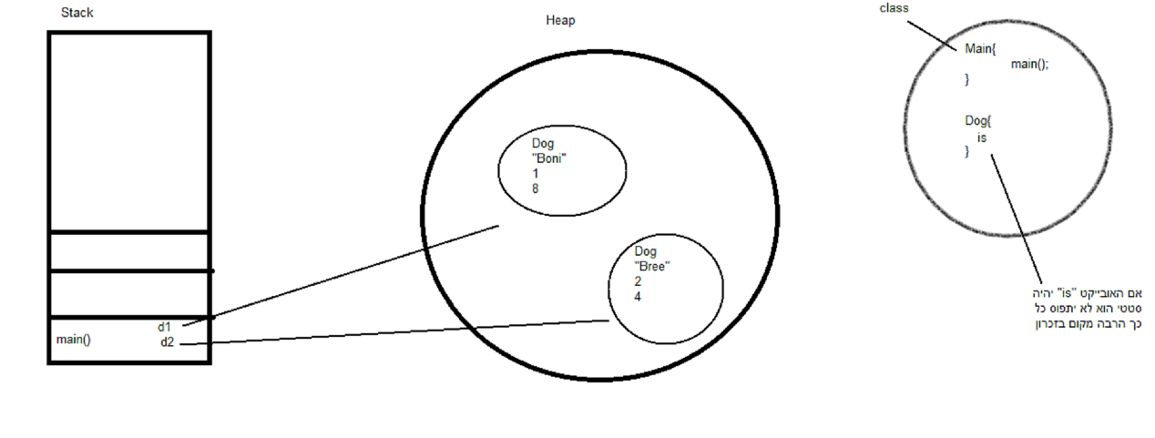

מתודה method – שייכת למחלקה אפשר להשתמש בה ללא יצירת אובייקט

מחלקה class – מחלקה סטטית חייבת להיות מקוננת (בתוך מחלקה אחרת nested) , מחלקה סטטית מאפשרת גישה אליה ללא יצירת אובייקט מהמחלקה שבה היא נמצאת.

private static class ***– אי אפשר לגשת אל המחלקה הזו מבחוץ רק בתוך המחלקה בה היא נמצאת)***

abstract(האפשרות להיות כללי)

מחלקה(class) –

**לרוב משתנים יהיו protected**

1) אי אפשר ליצור ממנה אובייקט

2) תמיד ירשו ממנה.

3)יש מצב (לא חובה) שיהיו בתוכה מתודה אבסטרקטיות

מתודה(method) –

1)כתובה במחלקה אבסטרקטית.

2) .למתודה אין גוף private method();

3)חייבים לממש! (בהורשה)

**\*אפשר שהמחלקה שיורשת גם תהיה אבסטרקטית ואז לא תממש\***